**Hướng dẫn đăng ký tạo key API TINY**

+ Đăng ký account tại đường dẫn sau : <https://www.tiny.cloud/>



+ Nhập các thông tin của user

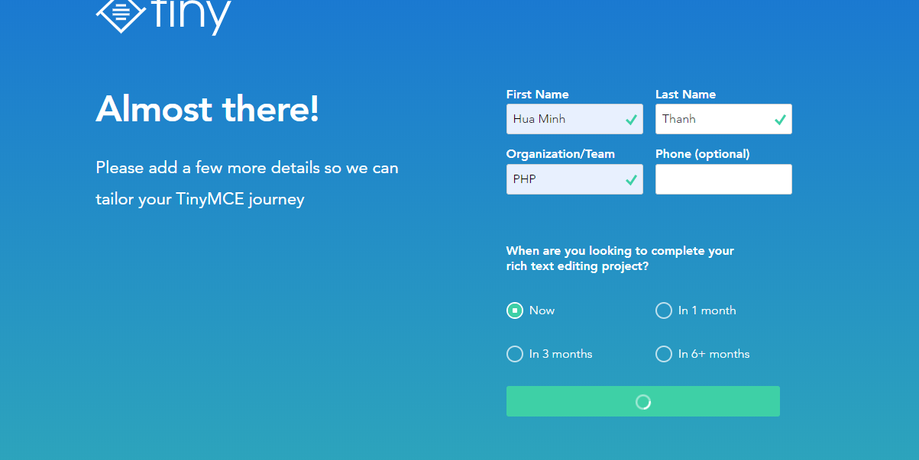

+ Nhập domain trang web có sử dụng Tiny, click button tạo API

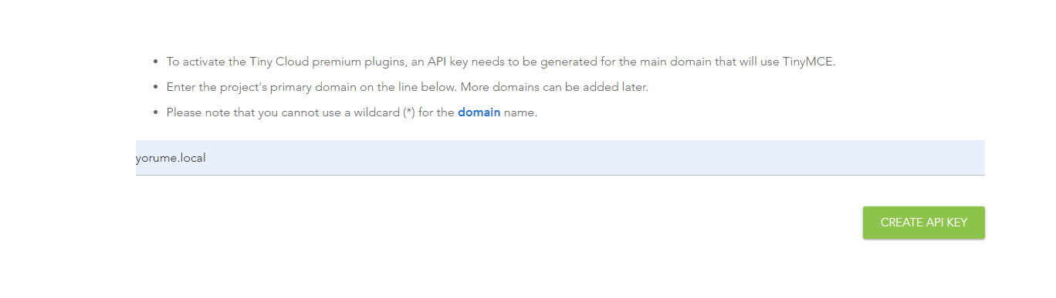

+ API key được tạo thành công

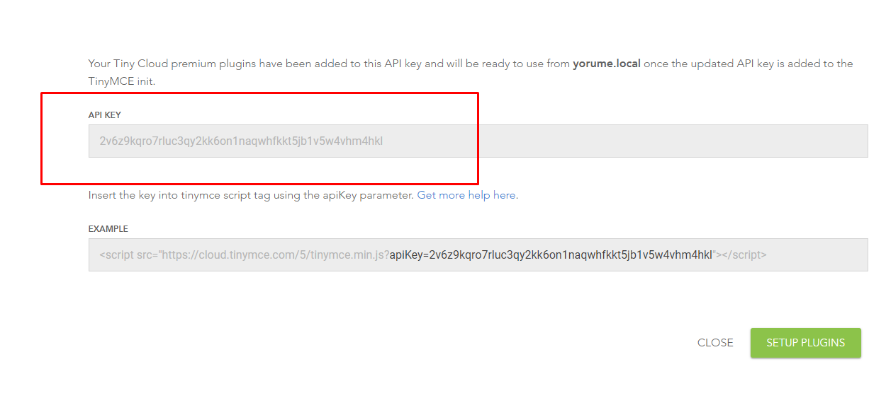

Có thể vào màn hình quản lý key API và domain được đã add theo link sau:

<https://apps.tiny.cloud/my-account/api-key-manager/>

